TRƯỜNG ĐẠI HỌC SÀI GÒN
KHOA CÔNG NGHỆ THÔNG TIN


XẤP XỈ HÀM SỐ DÙNG MẠNG PERCEPTRON ĐA TẦNG (MLP)
Hàm mật độ Gaussian hai chiều – Cài đặt bằng PyTorch
Giảng viên hướng dẫn: | ThS. Đỗ Như Tài
Học phần: | Học Sâu (Deep Learning) - Lớp: DCT123C4
Các thành viên: | Bùi Đức Trường - MSSV: 3123411319  Nguyễn Thị Ánh Trâm - MSSV: 3123411306  Nguyễn Thị Ngọc Trúc - MSSV: 3123411313  Lê Thị Thanh Tuyền - MSSV: 3123411332
Năm học: | 2026 - 2027

Thành phố Hồ Chí Minh, Tháng 11 Năm 2026

1. Giới thiệu

1.1. Mục tiêu
Bài tập xây dựng và huấn luyện một mạng perceptron đa tầng (MLP) cho bài toán hồi quy/xấp xỉ hàm, thực hiện toàn bộ quy trình bằng PyTorch (dữ liệu, mô hình, lan truyền ngược, tối ưu, đánh giá) và khảo sát có kiểm soát ảnh hưởng của ba yếu tố: số mẫu huấn luyện A, số nơ-ron tầng ẩn B và số tầng ẩn C.

1.2. Phát biểu bài toán
Cho hàm mật độ Gaussian hai chiều với kỳ vọng μ = [0, 0]ᵀ và ma trận hiệp phương sai C = [[0.3, −0.5], [−0.5, 2]]. Sinh ngẫu nhiên x = (x₁, x₂) trong miền −2 ≤ x₁ ≤ 2, −4 ≤ x₂ ≤ 4 với nhãn y = f(x₁, x₂). Cần xây dựng mạng MLP có hai đầu vào và một đầu ra ŷ sao cho ŷ ≈ y, được đánh giá trên tập test độc lập gồm 100 mẫu; có thêm tập validation riêng để chọn mô hình.

1.3. Nội dung thực hiện
Cài đặt hàm Gaussian đúng công thức (đối chiếu với SciPy, sai lệch tối đa 1,1×10⁻¹⁶), sinh ba tập train/validation/test độc lập bằng seed cố định.
Cài đặt MLP tùy biến bằng torch.nn.Module, vòng lặp huấn luyện tự viết (forward → loss → zero_grad → backward → step), checkpoint theo validation loss.
Thực hiện ba nhóm thực nghiệm A (10 giá trị), B (12 giá trị, kèm một thí nghiệm bổ sung với ít dữ liệu) và C (6 giá trị), mỗi cấu hình chạy 3 seed; báo cáo trung bình ± độ lệch chuẩn.
Phân tích xu hướng, các trường hợp không như kỳ vọng, hạn chế và đề xuất cải tiến. Toàn bộ số liệu trong báo cáo được trích trực tiếp từ các file CSV trong results/logs/.

2. Dữ liệu

2.1. Hàm Gaussian hai chiều
f(x) = 1 / (2π √det C) · exp( −½ (x − μ)ᵀ C⁻¹ (x − μ) )
Với C = [[0.3, −0.5], [−0.5, 2]] ta có det C = 0,35 và C⁻¹ = (1/0,35)·[[2, 0,5], [0,5, 0,3]] ≈ [[5,714, 1,429], [1,429, 0,857]]. Hệ số tương quan ρ = −0,5/√(0,3·2) ≈ −0,645 nên đỉnh Gaussian là một “sống núi” nghiêng theo hướng nghịch biến giữa x₁ và x₂ (Hình 1). Giá trị đỉnh là f(μ) = 1/(2π√0,35) ≈ 0,2690, do đó nhãn thực tế nằm trong [0, 0,269] chứ không phủ kín đoạn [0, 1] nêu trong đề (điều kiện 0 ≤ y ≤ 1 luôn thỏa).
Lưu ý: code mẫu cũ dùng ma trận hiệp phương sai đơn vị (C = I) và miền khác; bài này dùng đúng tham số của đề (μ, C và miền x₁ ∈ [−2, 2], x₂ ∈ [−4, 4]).
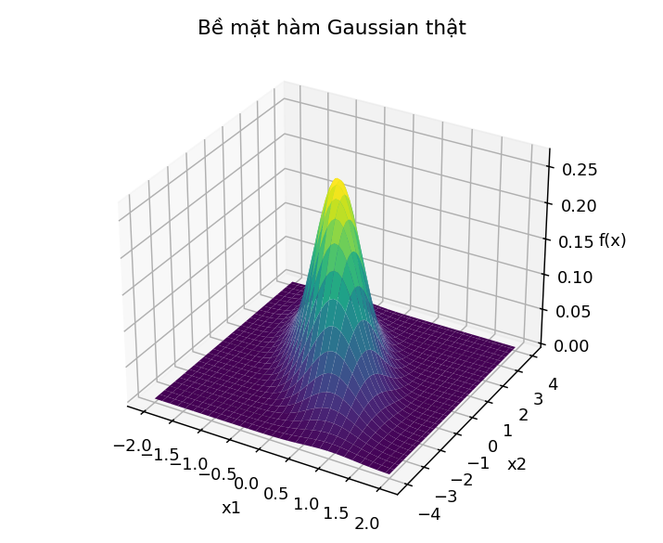
Hình 1. Bề mặt hàm Gaussian thật trên miền khảo sát.

2.2. Lấy mẫu và chia tập dữ liệu
x₁ và x₂ được lấy mẫu đều và độc lập trong miền, nhãn tính chính xác từ công thức (không nhiễu). Ba tập được sinh bằng ba seed riêng nên độc lập với nhau, không trùng mẫu và không rò rỉ:
Tập | Số mẫu | Seed NumPy | Vai trò
Train pool | 2000 | 42 | Lấy A mẫu đầu tiên làm tập train (các tập lồng nhau giữa các giá trị A)
Validation | 500 | 43 | Chọn checkpoint tốt nhất theo epoch; chọn cấu hình
Test | 100 | 44 | Chỉ báo cáo kết quả cuối, không dùng để chọn siêu tham số

Dữ liệu được lưu tại data/train.csv, val.csv, test.csv (cột x1, x2, y) và có thể sinh lại bằng python src/run_experiments.py data.

2.3. Chuẩn hóa
Để việc tối ưu ổn định, đầu vào và nhãn được đưa về thang gần [−1, 1] và [0, 1] bằng các hằng số cố định suy ra từ đề bài, không dùng thống kê của dữ liệu: x̃₁ = x₁/2, x̃₂ = x₂/4, ỹ = y/f(μ). Vì vậy không có rò rỉ thông tin từ tập validation/test. Mọi sai số báo cáo trong tài liệu này đã được nhân ngược về đơn vị gốc của y.

2.4. Khảo sát dữ liệu
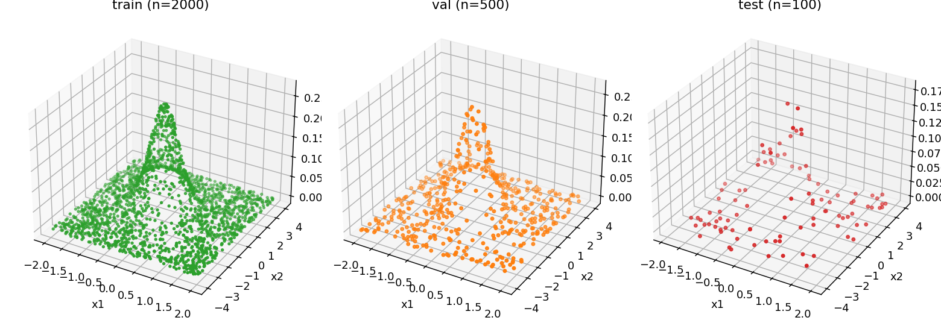
Hình 2. Scatter 3D của tập train (A = 2000), validation và test.
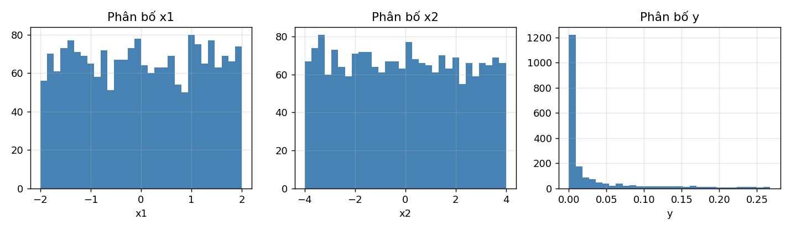
Hình 3. Phân bố của x₁, x₂ (xấp xỉ đều) và y (lệch phải mạnh: đa số mẫu nằm gần 0).
x₁ và x₂ phân bố gần đều trên miền. Phân bố của y lệch phải rõ rệt: trung bình của y trong tập train chỉ khoảng 0,031 trong khi giá trị đỉnh là 0,269, nghĩa là đa số mẫu rơi vào vùng “đồng bằng” và chỉ một thiểu số mẫu nằm trên đỉnh. Đây là điểm khó của bài toán vì sai số ở vùng đỉnh (ít mẫu) dễ bị lấn át. Tập test chỉ có 100 mẫu và giá trị lớn nhất là 0,177 (thấp hơn đỉnh thật 0,269), nên test thường “dễ” hơn train/validation; điều này giải thích vì sao một số trường hợp test MSE nhỏ hơn train MSE (mục 5.2).
Tập | n | y trung bình | y độ lệch chuẩn | y lớn nhất
Train pool | 2000 | 0,0310 | 0,0581 | 0,2675
Validation | 500 | 0,0303 | 0,0551 | 0,2641
Test | 100 | 0,0229 | 0,0401 | 0,1767
Bảng 1. Thống kê của nhãn y (nguồn: results/data_stats.csv).

3. Mô hình và cài đặt

3.1. Kiến trúc MLP
Mạng có 2 đầu vào, C tầng ẩn (mỗi tầng một phép biến đổi tuyến tính theo sau bởi hàm kích hoạt tanh) và 1 đầu ra tuyến tính (phù hợp bài toán hồi quy, không giới hạn miền giá trị). Với h⁰ = x̃:
hˡ = tanh( Wˡ hˡ⁻¹ + bˡ ), l = 1…C; ŷ = W^out hᶜ + b^out
L(θ) = (1/N) Σᵢ ( ŷᵢ − yᵢ )² (MSE)
Số tham số của mạng C tầng ẩn, mỗi tầng B nơ-ron: 3B + (C − 1)(B² + B) + B + 1. Ví dụ B = 10, C = 1 có 41 tham số; C = 2 có 151 tham số.
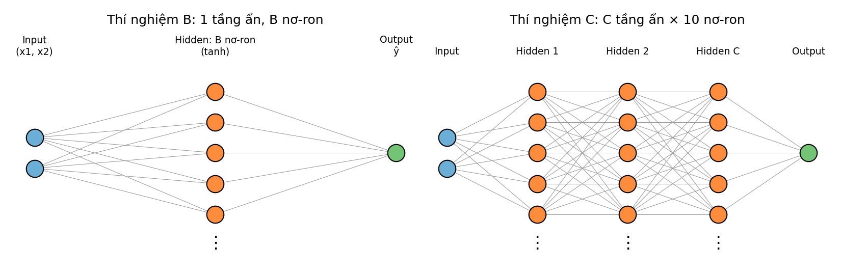
Hình 4. Sơ đồ kiến trúc: (trái) 1 tầng ẩn với B nơ-ron; (phải) C tầng ẩn.

3.2. Cài đặt bằng PyTorch
Lớp MLP kế thừa torch.nn.Module, tạo danh sách nn.Linear/nn.Tanh động theo tuple hidden (ví dụ (10,) là 1 tầng, (10, 10, 10) là 3 tầng):
class MLP(nn.Module):
def __init__(self, n_in=2, n_out=1, hidden=(10,), activation="tanh"):
super().__init__()
act = {"tanh": nn.Tanh, "relu": nn.ReLU, "sigmoid": nn.Sigmoid}[activation]
layers, prev = [], n_in
for h in hidden:
layers += [nn.Linear(prev, h), act()]
prev = h
layers.append(nn.Linear(prev, n_out)) # đầu ra tuyến tính
self.net = nn.Sequential(*layers)
def forward(self, x):
return self.net(x)

Dữ liệu được đóng gói bằng TensorDataset và DataLoader (shuffle = True, generator có seed). Vòng lặp huấn luyện được viết tay như sau (rút gọn từ src/train.py):
for epoch in range(epochs):
model.train()
for xb, yb in loader:
pred = model(xb) # forward
loss = criterion(pred, yb) # nn.MSELoss
optimizer.zero_grad() # xóa gradient cũ
loss.backward() # lan truyền ngược
optimizer.step() # cập nhật tham số (Adam)
model.eval()
with torch.no_grad(): # validation: không tính gradient
val_loss = criterion(model(X_val), y_val).item()
if val_loss < best_val: # checkpoint theo validation
best_val, best_state = val_loss, copy.deepcopy(model.state_dict())
model.load_state_dict(best_state) # khôi phục mô hình tốt nhất

Giải thích: model.train()/model.eval() đặt chế độ huấn luyện/suy luận (mô hình này không có dropout hay batch-norm nên hai chế độ giống nhau, nhưng vẫn dùng đúng ngữ cảnh để mã tổng quát); torch.no_grad() tắt việc dựng đồ thị tính toán khi đánh giá để tiết kiệm bộ nhớ và thời gian; trọng số của epoch có validation loss nhỏ nhất được sao chép (deepcopy) và nạp lại sau khi huấn luyện xong, nên mọi số liệu train/validation/test đều tính từ mô hình tốt nhất theo validation, không phải epoch cuối.

3.3. Chỉ số đánh giá
Trên tập test (và train, validation) tính MSE, MAE, RMSE và hệ số xác định R² = 1 − Σ(ŷ−y)²/Σ(y−ȳ)², tất cả theo đơn vị gốc của y. R² = 1 là xấp xỉ hoàn hảo; R² ≤ 0 nghĩa là mô hình không tốt hơn việc luôn dự đoán trung bình.

3.4. Môi trường chạy
Python 3.14, PyTorch 2.14 (CPU, một nhân), NumPy, Pandas, SciPy, Matplotlib (requirements.txt). Không dùng TensorFlow/Keras hay thư viện AutoML. Lệnh chạy lại toàn bộ: python src/run_experiments.py all (khoảng 12–15 phút trên một nhân CPU). Các số đo thời gian (giây) phụ thuộc phần cứng và tải máy nên chỉ dùng để so sánh tương đối giữa các cấu hình.

4. Thực nghiệm

4.1. Cấu hình chuẩn (baseline) và quy trình đánh giá công bằng
Tham số | Giá trị baseline
Số mẫu train A | 1000 (A mẫu đầu của train pool)
Số tầng ẩn C / nơ-ron B | C = 1, B = 10 (41 tham số)
Kích hoạt | tanh (tầng ẩn); đầu ra tuyến tính
Hàm mất mát | MSELoss
Bộ tối ưu | Adam, learning rate 1×10⁻², không scheduler, không weight decay
Batch size / Epochs | 32 / 200
Điều kiện dừng | Chạy đủ 200 epoch; lấy checkpoint có validation MSE nhỏ nhất
Seed | Khởi tạo & xáo trộn: 0, 1, 2 (dữ liệu cố định: 42/43/44)
Bảng 2. Cấu hình baseline.
Trong mỗi nhóm thực nghiệm chỉ thay đổi duy nhất yếu tố đang khảo sát, các điều kiện còn lại giữ nguyên baseline: A thay đổi số mẫu (200…2000) với B = 10, C = 1; B thay đổi số nơ-ron 1…10 (mở rộng 16, 32) với A = 1000, C = 1; C thay đổi số tầng 1…6 (mỗi tầng 10 nơ-ron) với A = 1000. Mọi cấu hình dùng chung các tập validation/test và chạy 3 seed. Tập test không được dùng để chọn checkpoint hay siêu tham số.

4.2. Kết quả baseline
Với seed 0, mô hình baseline đạt test MSE = 7.12×10⁻⁵, MAE = 6.88×10⁻³, RMSE = 8.44×10⁻³ và R² = 0.956 (epoch tốt nhất: 198; thời gian huấn luyện 5.1 s trên máy tác giả). Mạng tái tạo được đỉnh Gaussian nhưng còn gợn nhẹ ở vùng phẳng và ở biên (Hình 6), nơi sai số tuyệt đối lớn nhất cỡ 0,04–0,05.
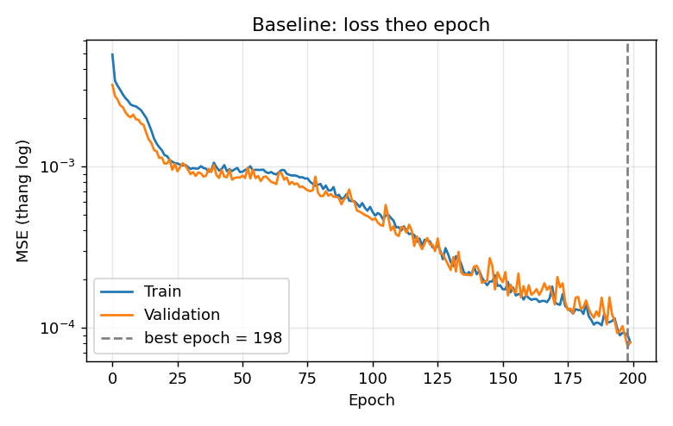
Hình 5. Đường loss train/validation của baseline (trục tung log).
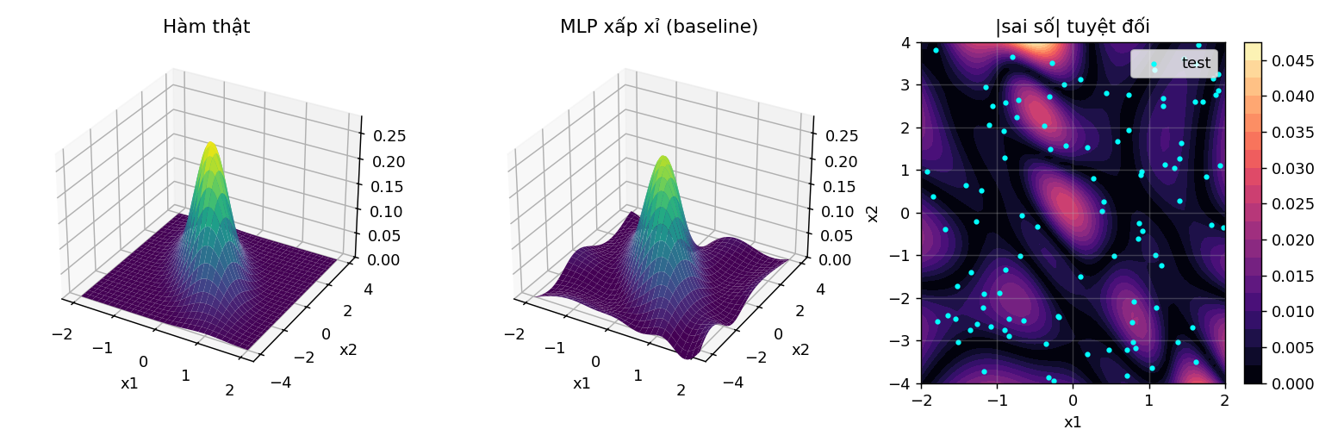
Hình 6. Hàm thật, bề mặt MLP xấp xỉ (baseline) và bản đồ sai số tuyệt đối trên miền; chấm cyan là các mẫu test.
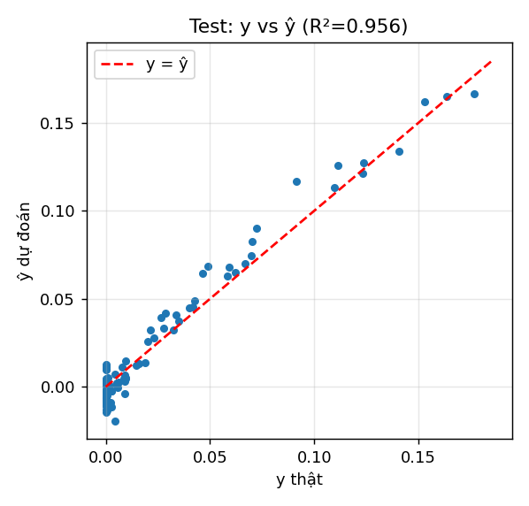
Hình 7. y thật so với ŷ dự đoán trên tập test của baseline (đường nét đứt: y = ŷ).
Loss validation giảm đơn điệu gần như song song với loss train và bám sát nhau; epoch tốt nhất gần cuối (198/200) cho thấy mô hình chưa hội tụ hoàn toàn sau 200 epoch.

4.3. Thực nghiệm A – ảnh hưởng số mẫu huấn luyện
A | Train MSE | Val MSE | Test MSE | Test MAE | Test RMSE | Test R²
200 | 6.04 ± 0.60 | 6.54 ± 1.02 | 4.54 ± 1.91 | 15.97 | 21.00 | 0.718
400 | 2.24 ± 0.72 | 2.42 ± 0.59 | 2.18 ± 0.65 | 11.31 | 14.65 | 0.865
600 | 2.09 ± 1.55 | 2.21 ± 1.60 | 1.89 ± 1.01 | 10.30 | 13.43 | 0.883
800 | 1.28 ± 0.68 | 1.30 ± 0.70 | 1.13 ± 0.87 | 8.13 | 10.12 | 0.930
1000 | 0.57 ± 0.31 | 0.55 ± 0.29 | 0.60 ± 0.36 | 5.97 | 7.46 | 0.963
1200 | 0.47 ± 0.13 | 0.47 ± 0.11 | 0.44 ± 0.21 | 5.03 | 6.52 | 0.973
1400 | 0.51 ± 0.17 | 0.49 ± 0.14 | 0.47 ± 0.17 | 5.40 | 6.81 | 0.971
1600 | 0.69 ± 0.32 | 0.66 ± 0.28 | 0.64 ± 0.35 | 6.05 | 7.78 | 0.960
1800 | 0.57 ± 0.22 | 0.52 ± 0.17 | 0.48 ± 0.21 | 5.59 | 6.76 | 0.970
2000 | 0.34 ± 0.14 | 0.34 ± 0.12 | 0.36 ± 0.17 | 4.72 | 5.93 | 0.977
Bảng 3. Thực nghiệm A (B = 10, C = 1; trung bình ± độ lệch chuẩn của 3 seed). MSE ×10⁻⁴; MAE, RMSE ×10⁻³.
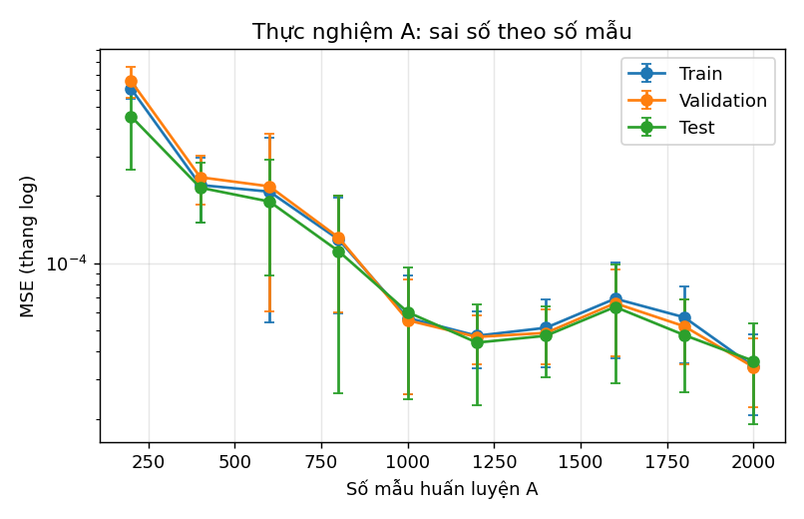
Hình 8. MSE train/validation/test theo số mẫu A (thang log, thanh lỗi = 1 độ lệch chuẩn).
Nhận xét: Sai số giảm rõ rệt khi tăng A: test MSE giảm từ 4,54×10⁻⁴ (A = 200) xuống 3,64×10⁻⁵ (A = 2000), khoảng 12,5 lần; RMSE từ 0,021 xuống 0,0059 và R² từ 0,72 lên 0,98. Phần lớn mức giảm xảy ra trong khoảng A = 200–1000; sau đó đường cong chững lại và dao động (ví dụ A = 1400 và 1600 cao hơn A = 1200), nhưng các chênh lệch này nhỏ hơn độ lệch chuẩn giữa các seed nên không nên diễn giải là “thêm dữ liệu làm tệ hơn”. Đường train, validation, test gần như trùng nhau: không có hiện tượng quá khớp; sai số chủ yếu do mô hình (10 nơ-ron, 200 epoch) chưa đủ khả năng/chưa hội tụ chứ không phải do thiếu dữ liệu khi A ≥ 1000. Thời gian huấn luyện tăng tuyến tính theo A (1,3 s → 10,2 s) vì số bước cập nhật mỗi epoch tỷ lệ với A.

4.4. Thực nghiệm B – ảnh hưởng số nơ-ron tầng ẩn
B | Train MSE | Val MSE | Test MSE | Test MAE | Test RMSE | Test R²
1 | 35.72 ± 0.00 | 30.37 ± 0.00 | 16.68 ± 0.03 | 32.46 | 40.85 | -0.038
2 | 23.75 ± 10.38 | 20.07 ± 8.93 | 14.11 ± 2.21 | 24.51 | 37.49 | 0.122
3 | 14.27 ± 5.96 | 12.28 ± 4.74 | 9.92 ± 5.38 | 18.00 | 30.49 | 0.383
4 | 13.80 ± 6.66 | 12.04 ± 5.35 | 9.95 ± 5.37 | 18.79 | 30.55 | 0.381
5 | 3.54 ± 0.17 | 3.53 ± 0.14 | 2.92 ± 0.69 | 12.90 | 16.99 | 0.818
6 | 3.06 ± 1.29 | 3.01 ± 1.22 | 2.86 ± 1.36 | 13.08 | 16.52 | 0.822
7 | 1.68 ± 0.85 | 1.75 ± 0.95 | 1.21 ± 0.52 | 8.47 | 10.81 | 0.925
8 | 3.06 ± 3.60 | 2.83 ± 3.27 | 1.78 ± 1.57 | 8.96 | 12.55 | 0.889
9 | 6.36 ± 9.96 | 5.34 ± 8.18 | 4.63 ± 6.88 | 10.96 | 17.20 | 0.712
10 | 0.57 ± 0.31 | 0.55 ± 0.29 | 0.60 ± 0.36 | 5.97 | 7.46 | 0.963
16 | 0.40 ± 0.19 | 0.41 ± 0.21 | 0.46 ± 0.23 | 5.35 | 6.63 | 0.971
32 | 0.15 ± 0.02 | 0.15 ± 0.01 | 0.16 ± 0.04 | 3.16 | 4.00 | 0.990
Bảng 4. Thực nghiệm B (A = 1000, C = 1). MSE ×10⁻⁴; MAE, RMSE ×10⁻³.
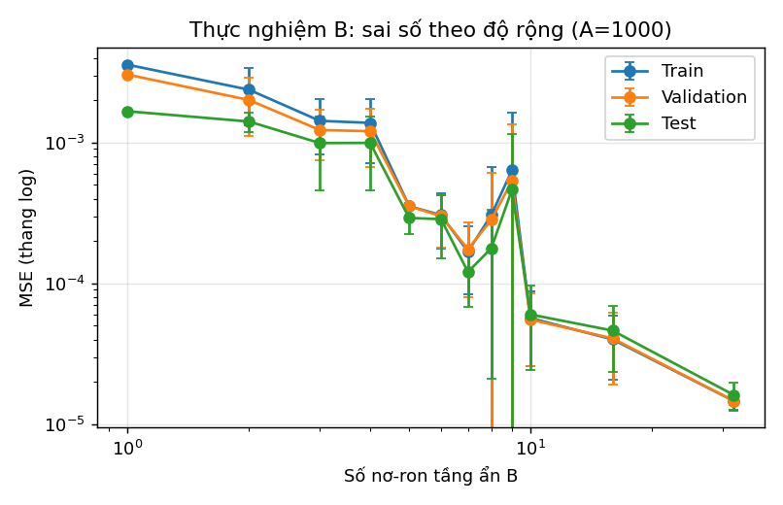
Hình 9. MSE theo số nơ-ron B (thang log-log).
Nhận xét. Với B = 1 mạng chỉ là một hàm sigmoid (tanh) đơn điệu theo một hướng nên không thể tạo ra một “ngọn đồi”; test R² = −0,04, nghĩa là không tốt hơn dự đoán hằng số – đây là thiếu khớp (underfitting) điển hình. Sai số giảm dần khi tăng B: R² đạt 0,82 ở B = 5–6, 0,96 ở B = 10 và 0,99 ở B = 32 (test MSE 1,6×10⁻⁵, nhỏ hơn B = 10 khoảng 3,7 lần). Xu hướng giảm không hoàn toàn đơn điệu: B = 3 ≈ B = 4, và B = 8, 9 kém hơn B = 7; riêng B = 9 có độ lệch chuẩn rất lớn (6,9×10⁻⁴ so với trung bình 4,6×10⁻⁴) do một seed bị kẹt ở nghiệm xấu. Điều này cho thấy với mạng nhỏ, kết quả phụ thuộc đáng kể vào khởi tạo, và 3 seed chưa đủ để làm mượt hoàn toàn. Ở A = 1000 train, validation, test vẫn bám sát nhau cho mọi B nên chưa quan sát được quá khớp.
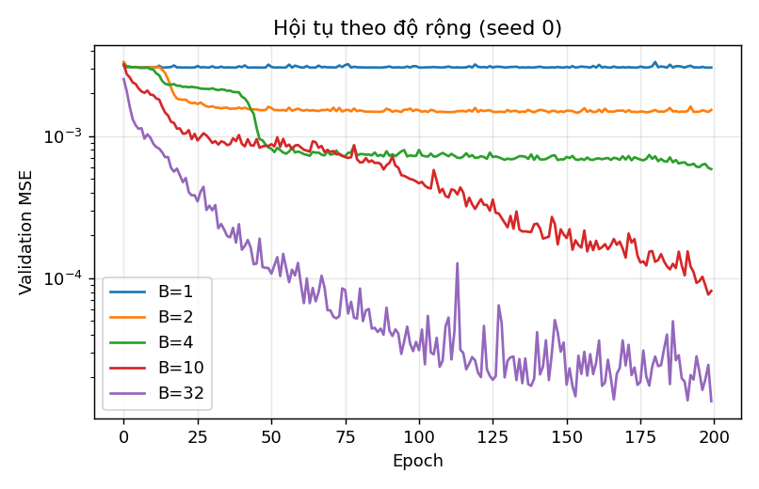
Hình 10. Đường validation MSE theo epoch cho một số giá trị B (seed 0): mạng càng rộng hội tụ càng nhanh và tới mức sai số thấp hơn.

4.5. Thực nghiệm bổ sung – độ rộng khi ít dữ liệu (A = 100)
Do dữ liệu không nhiễu và A = 1000 khá nhiều nên khó thấy quá khớp ở mục 4.4. Để kiểm tra, nhóm chạy thêm cùng quy trình với A = 100 và B mở rộng tới 128 (cấu hình khác nhóm B duy nhất ở A).
B | Train MSE | Val MSE | Test MSE | Test MAE | Test RMSE | Test R²
1 | 45.37 ± 0.27 | 30.47 ± 0.06 | 17.21 ± 0.35 | 33.84 | 41.48 | -0.071
2 | 32.96 ± 10.90 | 24.41 ± 5.44 | 13.48 ± 3.54 | 27.81 | 36.50 | 0.161
3 | 16.63 ± 4.05 | 15.06 ± 4.80 | 9.93 ± 4.57 | 22.97 | 30.92 | 0.382
4 | 24.44 ± 5.80 | 19.85 ± 3.41 | 10.76 ± 2.47 | 25.08 | 32.66 | 0.330
5 | 10.93 ± 2.14 | 12.05 ± 2.55 | 9.20 ± 2.19 | 24.26 | 30.18 | 0.427
6 | 16.45 ± 11.29 | 14.03 ± 6.48 | 9.47 ± 3.73 | 23.04 | 30.38 | 0.411
7 | 9.65 ± 1.49 | 10.43 ± 0.17 | 8.35 ± 1.27 | 21.47 | 28.83 | 0.481
8 | 11.29 ± 5.37 | 10.95 ± 3.46 | 6.66 ± 1.86 | 20.55 | 25.63 | 0.586
9 | 16.47 ± 11.27 | 15.06 ± 6.01 | 10.42 ± 3.10 | 23.65 | 32.02 | 0.352
10 | 11.38 ± 2.71 | 12.50 ± 2.61 | 9.09 ± 4.05 | 23.10 | 29.65 | 0.435
16 | 4.92 ± 0.75 | 6.91 ± 1.00 | 5.52 ± 0.71 | 18.43 | 23.47 | 0.656
32 | 4.97 ± 0.84 | 6.91 ± 0.63 | 5.82 ± 0.69 | 19.09 | 24.09 | 0.638
64 | 3.99 ± 0.62 | 6.27 ± 0.71 | 5.13 ± 0.54 | 16.73 | 22.64 | 0.681
128 | 6.04 ± 0.93 | 7.76 ± 1.14 | 6.27 ± 0.83 | 19.17 | 24.99 | 0.610
Bảng 5. Thí nghiệm bổ sung: B với A = 100 (C = 1). MSE ×10⁻⁴; MAE, RMSE ×10⁻³.
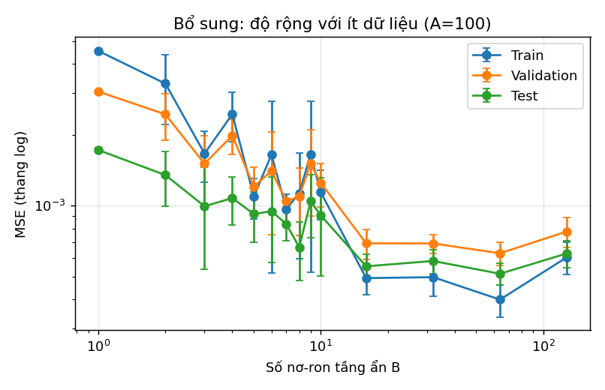
Hình 11. MSE theo B khi A = 100.
Nhận xét. Với B = 16–64, train MSE (≈ 4,0–5,0×10⁻⁴) thấp hơn validation MSE (≈ 6,3–6,9×10⁻⁴) khoảng 40–57%: xuất hiện khoảng cách tổng quát hóa nhưng ở mức nhẹ, và validation không tăng mạnh khi B tăng (B = 64 tốt nhất với validation 6,3×10⁻⁴; B = 128 tăng lên 7,8×10⁻⁴ nhưng train cũng tăng nên chủ yếu do mạng lớn chưa kịp tối ưu trong 4 bước × 200 epoch). Vì hàm mục tiêu mượt và nhãn không nhiễu nên mạng quá tham số hóa không có “nhiễu để học thuộc”; sai số bị chặn chủ yếu bởi lượng thông tin trong 100 mẫu (MSE không xuống dưới ≈ 5×10⁻⁴).

4.6. Thực nghiệm C – ảnh hưởng số tầng ẩn
C | Số tham số | Val MSE ×10⁻⁶ | Test MSE ×10⁻⁶ | Test MAE ×10⁻³ | Test RMSE ×10⁻³ | Test R² | Epoch tốt nhất | Thời gian (s)
1 | 41 | 55.38 ± 29.44 | 60.21 ± 35.78 | 5.97 | 7.46 | 0.9625 | 195 | 5.4 ± 0.2
2 | 151 | 1.35 ± 0.28 | 1.40 ± 0.24 | 0.93 | 1.18 | 0.9991 | 184 | 6.5 ± 0.1
3 | 261 | 1.31 ± 0.21 | 1.33 ± 0.44 | 0.87 | 1.14 | 0.9992 | 163 | 7.8 ± 0.0
4 | 371 | 1.43 ± 0.53 | 1.40 ± 0.59 | 0.84 | 1.16 | 0.9991 | 159 | 8.6 ± 0.2
5 | 481 | 1.93 ± 0.99 | 1.53 ± 1.08 | 0.92 | 1.19 | 0.9990 | 167 | 9.7 ± 0.0
6 | 591 | 1.82 ± 1.10 | 1.68 ± 1.01 | 0.94 | 1.26 | 0.9990 | 155 | 10.7 ± 0.2
Bảng 6. Thực nghiệm C (A = 1000, mỗi tầng ẩn 10 nơ-ron, trung bình ± độ lệch chuẩn 3 seed; thời gian cho 200 epoch trên 1 nhân CPU, đo trên máy tác giả).
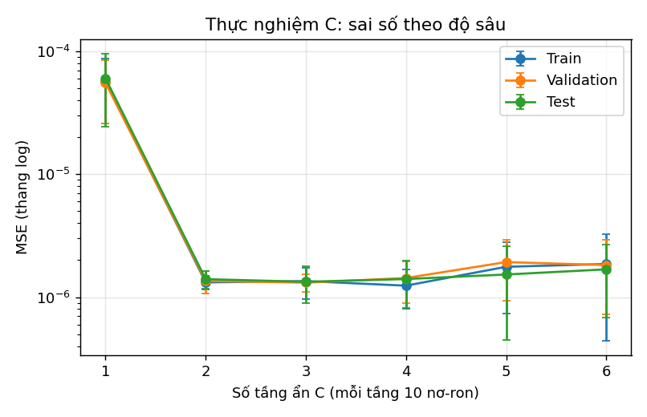
Hình 12. MSE theo số tầng ẩn C (thang log).
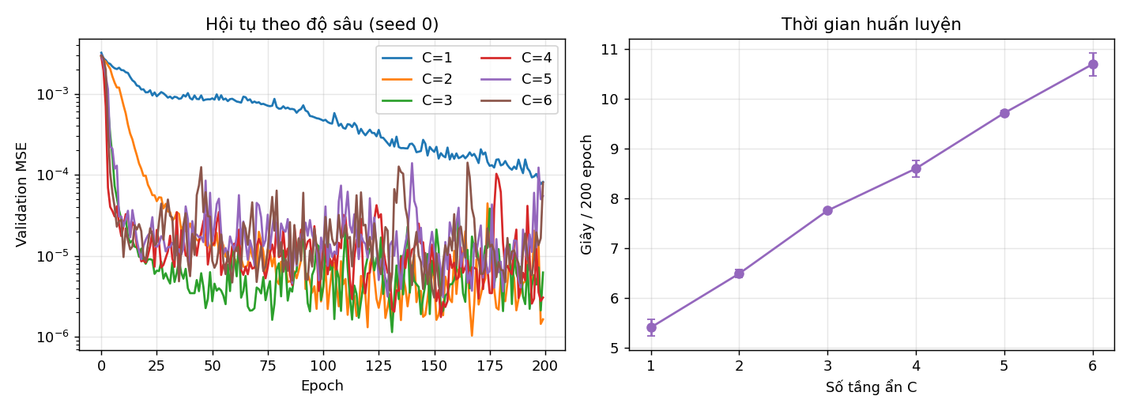
Hình 13. Trái: validation MSE theo epoch (seed 0). Phải: thời gian huấn luyện theo C.
Nhận xét. Chuyển từ C = 1 sang C = 2 giảm test MSE từ 6,0×10⁻⁵ xuống 1,4×10⁻⁶ (khoảng 43 lần) và đưa R² từ 0,963 lên 0,999. Từ C = 2 đến C = 6 sai số gần như bão hòa quanh 1,3–1,7×10⁻⁶; độ lệch chuẩn giữa các seed (đặc biệt C = 5, 6: ≈ 1,0×10⁻⁶) lớn bằng mức chênh giữa các cấu hình, nên không thể kết luận C = 3 thật sự tốt hơn C = 2 hay C = 6 kém hơn. Về hội tụ (Hình 13 trái), các mạng C ≥ 3 đạt mức ≈ 10⁻⁵ sau khoảng 20–30 epoch (C = 2 chậm hơn một chút), trong khi C = 1 vẫn đang giảm ở epoch 200; tuy nhiên với learning rate cố định 10⁻², đường validation của mạng sâu dao động mạnh quanh sàn 10⁻⁶–10⁻⁴. Thời gian huấn luyện tăng gần tuyến tính theo độ sâu (5,4 s → 10,7 s, khoảng +1 s mỗi tầng; số giây tuyệt đối thay đổi theo máy) vì chi phí forward/backward tăng theo số tầng.
Một điểm đáng chú ý: mạng 1 tầng 32 nơ-ron (129 tham số, test MSE 1,6×10⁻⁵) kém hơn khoảng 11 lần so với mạng 2 tầng × 10 nơ-ron (151 tham số, test MSE 1,4×10⁻⁶) dù số tham số xấp xỉ nhau; với cùng ngân sách tham số, tăng độ sâu hiệu quả hơn tăng độ rộng cho hàm này.

5. Thảo luận

5.1. Tổng hợp xu hướng
Yếu tố | Xu hướng quan sát | Chẩn đoán
A (200→2000) | Test MSE giảm ≈ 12,5 lần, chững lại sau A ≈ 1000 | Train ≈ val ≈ test: không quá khớp; phụ thuộc dung lượng mô hình/hội tụ
B (1→32) | Giảm mạnh từ B = 1 (R² < 0) đến B = 10 (R² 0,96) và B = 32 (R² 0,99); có dao động giữa các seed | B nhỏ: thiếu khớp; chưa thấy quá khớp ở A = 1000, chỉ khoảng cách nhẹ ở A = 100
C (1→6) | Giảm ≈ 43 lần từ C = 1 sang 2, sau đó bão hòa; thời gian tăng tuyến tính | C = 1 thiếu khớp; C ≥ 2 đủ khả năng, sai số còn lại do dao động tối ưu
Bảng 7. Tóm tắt kết quả ba nhóm thực nghiệm.

5.2. Các trường hợp không như kỳ vọng
- Không thấy đường test “hình chữ U” như minh họa trong đề (sai số test tăng khi mô hình quá phức tạp). Nguyên nhân: dữ liệu không nhiễu, hàm đích rất mượt, lượng dữ liệu đủ lớn và việc chọn checkpoint theo validation đóng vai trò giống early stopping. Quá khớp chỉ hiện nhẹ ở thí nghiệm bổ sung A = 100.
- Test MSE đôi khi nhỏ hơn train MSE (ví dụ B nhỏ, Hình 9 và 11): do tập test chỉ có 100 mẫu và đỉnh cao nhất của test (0,177) thấp hơn train (0,268), nên test chứa ít điểm khó. Vì thế các quyết định chọn mô hình dựa trên validation (500 mẫu), không dựa trên test.
- Tính không đơn điệu và phương sai theo seed: B = 9, A = 1400/1600 cho kết quả kém hơn cấu hình nhỏ hơn bên cạnh. Với chỉ 3 seed và mạng nhỏ, một lần khởi tạo xấu có thể kéo trung bình lên (B = 9). Cần nhiều seed hơn để kết luận chắc chắn.
- Độ sâu không làm tệ đi trong thí nghiệm của nhóm: sai số giảm từ C = 1 sang 2 rồi bão hòa. Báo cáo mẫu của lớp ghi nhận loss tăng khi thêm tầng và quy cho vanishing gradient. Cấu hình của nhóm khác ở nhiều điểm (tanh thay vì sigmoid, Adam thay vì SGD, loss trung bình thay vì tổng, đầu vào/nhãn được chuẩn hóa, C tối đa 6 thay vì 10), nên nhóm không tái hiện xu hướng đó; nhóm không kiểm chứng riêng yếu tố nào gây khác biệt, và có thể kết luận về độ sâu thay đổi nếu dùng sigmoid + SGD.

5.3. Lựa chọn mô hình
Theo validation MSE, C = 3 thấp nhất (1,31×10⁻⁶) nhưng chênh lệch với C = 2 (1,35×10⁻⁶) và C = 4 (1,43×10⁻⁶) nhỏ hơn nhiều so với độ lệch chuẩn. Theo nguyên tắc đơn giản (ít tham số, huấn luyện nhanh hơn), nhóm chọn MLP 2 tầng ẩn × 10 nơ-ron (151 tham số) làm mô hình khuyến nghị: test MSE 1,40×10⁻⁶, MAE 0,93×10⁻³, RMSE 1,18×10⁻³, R² = 0,999. Trọng số của baseline được lưu ở results/models/baseline_best.pt; các cấu hình còn lại có thể huấn luyện lại bằng lệnh trong phụ lục.

5.4. Hạn chế và đề xuất cải tiến
- Số epoch cố định 200 và learning rate không đổi: các mô hình nhỏ (C = 1, B nhỏ) chưa hội tụ (epoch tốt nhất ≈ 190–198), còn mô hình sâu dao động quanh sàn sai số. Đề xuất: learning-rate scheduler (cosine/ReduceLROnPlateau), early stopping với patience, huấn luyện lâu hơn.
- Ở thí nghiệm A, số bước cập nhật tỷ lệ với A (epoch cố định), nên ảnh hưởng của lượng dữ liệu và của tổng số bước bị lẫn vào nhau. Có thể cố định tổng số bước để tách hai yếu tố.
- Ở thí nghiệm C, tăng tầng cũng làm tăng số tham số (41 → 591); chưa tách riêng tác động của độ sâu và của số tham số.
- Chỉ có 3 seed và tập test 100 mẫu nên phương sai lớn; nên dùng ≥ 5–10 seed và đánh giá thêm trên lưới dày để ước lượng sai số tích phân.
- Mở rộng: thêm nhiễu vào nhãn để khảo sát quá khớp thực sự, so sánh ReLU/tanh/sigmoid và Adam/SGD, thêm weight decay, hoặc dùng đặc trưng chuẩn hóa theo C⁻¹ (whitening) để làm bài toán dễ hơn.

6. Kết luận
Nhóm đã cài đặt đầy đủ quy trình xấp xỉ hàm Gaussian hai chiều bằng MLP trong PyTorch và chạy ba nhóm thực nghiệm có kiểm soát với 3 seed. Kết quả cho thấy: (i) tăng số mẫu A giảm sai số rõ rệt đến khoảng A ≈ 1000 rồi bão hòa; (ii) mạng quá hẹp (B = 1–4) bị thiếu khớp nặng, sai số giảm khi tăng B nhưng không hoàn toàn đơn điệu do phương sai khởi tạo; (iii) từ 1 lên 2 tầng ẩn sai số giảm ≈ 43 lần rồi bão hòa trong khi thời gian huấn luyện tăng tuyến tính. Với dữ liệu không nhiễu, quá khớp chỉ xuất hiện nhẹ khi dữ liệu rất ít. Mô hình khuyến nghị đạt test RMSE ≈ 1,2×10⁻³ (so với đỉnh 0,269) và R² ≈ 0,999.

Phụ lục A. Lệnh tái lập thực nghiệm
pip install -r requirements.txt
python src/data.py # kiểm tra công thức với SciPy
python src/run_experiments.py data # sinh/lưu/vẽ dữ liệu
python src/run_experiments.py baseline # baseline + hình xấp xỉ
python src/run_experiments.py A # thí nghiệm A
python src/run_experiments.py B # thí nghiệm B
python src/run_experiments.py Bsmall # bổ sung B với A = 100
python src/run_experiments.py C # thí nghiệm C
python src/make_tables.py # bảng JSON + sơ đồ kiến trúc

Bảng Phân công công việc

Thành viên | MSSV | Nhiệm vụ chính | Tỷ lệ đóng góp
Bùi Đức Trường | 3123411319 | Khảo sát dữ liệu, phân tích toán học Gaussian | 25%
Nguyễn Thị Ánh Trâm | 3123411306 | Xây dựng pipeline thực nghiệm, kiểm thử mô hình | 25%
Nguyễn Thị Ngọc Trúc | 3123411313 | Thiết kế kiến trúc MLP, chuẩn hóa dữ liệu | 25%
Lê Thị Thanh Tuyền | 3123411332 | Vòng lặp huấn luyện, đánh giá & viết báo cáo | 25%
Tổng cộng |  |  | 100%

